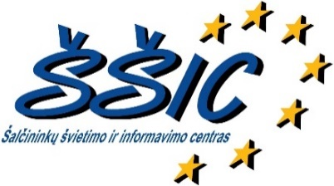

Šalčininkų rajono vaikai ir jaunimas dalyvavo sveikatingumo ugdymo žygiuose
2019-08-19
Įgyvendinant ES struktūrinės paramos projektą „Šalčininkų rajono vaikų ir jaunimo sveiko ir aktyvaus gyvenimo būdo skatinimas“ 2019 m. rugpjūčio mėn. Šalčininkų rajonovaikai ir jaunimas dalyvavo renginiuose skatinančiuose vaikų ir jaunimo aktyvų ir turiningą gyvenimo būdą.
2019 m. rugpjūčio 16 d. 25 projekto dalyviai išmėgino jėgas vienos dienos žygyje „Esam šaunūs keliauninkai“maršrutu Dieveniškės – Norviliškės. Jo metu dalyviai mokėsi kaip pasiruošti žygiui, kaip teisingai pasirinkti aprangą ir avalynę, kokią atlikti pramankštą. Ne mažiau svarbus buvo psichologinis pasirengimas ir žygio tikslo iškėlimas bei šio tikslo prisiminimas kaskart, kai žygiuojant užklupdavo nuovargio banga. Žygiuojant dalyviams buvo aiškinama apie vandens svarbą, tinkamo maisto pasirinkimą ir būdus greitai atgauti jėgas ir numalšinti skausmą kojose. Žygeiviai grįžo vakare atlaikę nemažą krūvį, tačiau kupini gerų emocijų ir puikios nuotaikos.
Žygio „Esam šaunūs keliauninkai“ akimirkos:

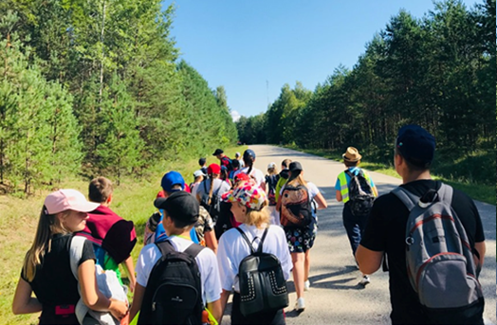
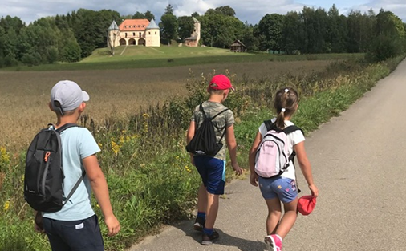
2019 m. rugpjūčio 17 d. kita 25-ių projekto dalyvių grupė dalyvavo vienos dienos išgyvenimo gamtoje žygyje maršrutu Šalčininkai – Jackonys– Šalčininkai. Pasiekus stovyklavietės vietą buvo mokomasi kurti laužą, paruošti iešmus maisto ruošimui, galąsti peilį, statyti palapinę arba šalašą, suteikti pirmąją pagalbą, atspėti orus, orientuotis vietovėje ir daug kitų įgūdžių, kurie jaunam žmogui gali praversti siekiant išgyventi toli nuo civilizacijos. Taip pat buvo diskutuojama apie fizinio aktyvumo svarbą sveikatai ir gyvenimo tikslų siekimui.
Išgyvenimo gamtoje žygio akimirkos:

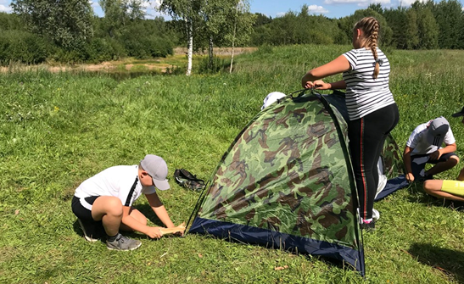
Informacija apie projektą
Projekto tikslas yra skatinti sveiką ir aktyvų gyvenimo būdą Šalčininkų rajono vaikų ir jaunimo tarpe. Projekte dalyvaus ne mažiau kaip 220 vaikų ir jaunimo iki 18 metų amžiaus. Projekte numatyta įgyvendinti sveikatinimą skatinančias iniciatyvas: žygius, sveikos gyvensenos įgūdžius bei įpročius propaguojančius renginius, fizinį aktyvumą skatinančius ir psichinę sveikatą stiprinančius užsiėmimus. Įgyvendinamos priemonės prisidės prie vaikų ir jaunimo sveikos gyvensenos skatinimo bei šių paslaugų prieinamumo didinimo Šalčininkų rajone.
Projektas finansuojamas iš Europos socialinio fondo lėšų. ES parama skirta pagal 2014–2020 metų Europos Sąjungos fondų investicijos veiksmų programos 8 prioriteto „Socialinės įtrauktiems didinimas ir kova su skurdu“ 08.4.2-ESFA-K-629 „Bendradarbiavimo skatinimas sveikatos netolygumų mažinimo srityje“ priemonę.
Projektą įgyvendina VšĮ „Šalčininkų švietimo ir informavimo centras“ kartu su partneriais Šalčininkų Jano Sniadeckio gimnazija ir Šalčininkų r. Butrimonių Anos Krepštul gimnazija.

